Petit guide pour la recherche d’astroblèmes – Cratères d’impact terrestre

Introduction :

Ce petit guide a pour objectif d’aider les chercheurs amateurs de cratères d’impact dans leurs recherches.

Il existe plusieurs méthodes pour la recherche d’éventuels astroblèmes :
- La recherche à partir de vues aériennes : avion, planeur, ballon, etc. …
- La recherche à partir de vues satellites que l’on peut trouver sur le net.
- La recherche à l’aide d’un progiciel type GoogleEarth ou autre.
- La recherche par images « techniques » mises en ligne par les scientifiques : Géoïde, anomalies gravitationnelles, etc. …
- Carte des reliefs, des fonds marins, des coupes de bassins sédimentaires, etc...

J’ai choisi GoogleEarth pour les premières localisations et ensuite utilisé d’autre recherche pour éventuellement avoir des confirmations par d’autres images. J’en donnerai quelques exemples dans les pages suivantes.

GoogleEarth est actuellement, à ma connaissance, l’outil de recherche par excellence pour les amateurs.

Ses avantages :

- Couverture de l’ensemble de la planète ( Terre et mer )
- Mode 3D qui permet d’avoir un relief et mieux interprété les vues 2D
- Indication de l’altitude par rapport à la mer .
- La position GPS
- La mesure de distance entre deux points
- Boussole avec réorientation si besoin vers le nord.
- Plusieurs styles de carte dont l’essentiel « vierge »
- Possibilité de mettre un repère avec ses coordonnées GPS

Ses défauts :

- Résolution différente en fonction des zones : faible dans certaines régions , très faible pour les océans et mers .
- Pas de possibilité de masquer les boutons et logo
- Zone assombrie sur le haut de l’image
- Pas de possibilité de capture image avec coordonnées GPS autre que la capture écran de l’appareil.
- Saisie de coordonnées GPS non aisée et ne prend que les symboles anglo-saxon
- Effet « d’atmosphère » en mode 3D non déverrouillable
- Pas de possibilité de pose de balise GPS multiple ni d’indication de l’altitude de la balise
- Pas de blocage à altitude fixe
- Action sur la boussole fait repasser en 2D
- Pas de possibilité d’enregistrer des séquences vidéo.
- Perte de la 3D à 2000 km d’altitude et de la position GPS lors des mesures.
- Image parfois avec des couleurs très différentes ( à basse altitude ) phénomène de mosaïque désagréable.
- Lors de mesure , perte de l’affichage des coordonnées GPS et altitude
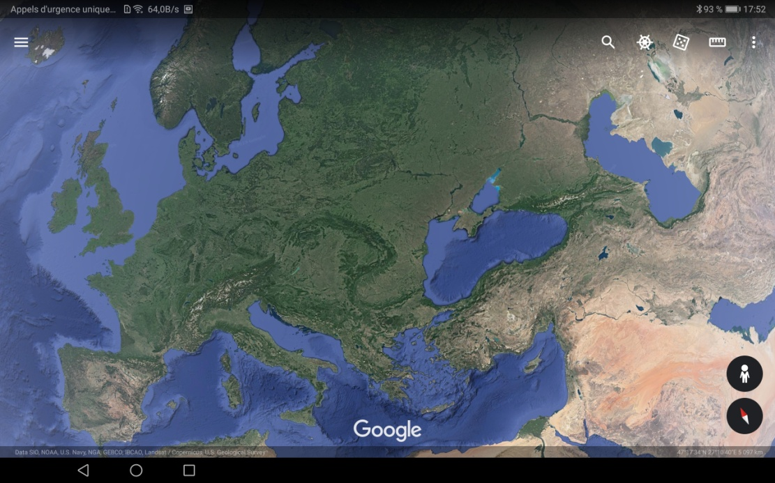

Image de la capture écran sur une tablette.

Les images qui seront présentées dans ce document et issues de capture d’écran GoogleEarth sont recadrées et retouchées. Les coordonnées GPS sont transférées sur l’image retouchée.

En regardant notre satellite, nous pouvons imaginer qu’à un moment donné, notre planète a eu l’aspect de la lune, d’autan que la terre est plus grosse et a une attraction gravitationnelle plus forte que la Lune ( 9,807 m/s² pour 1,62 m/s² )

La lune : 1740 km de diamètre, densité 3.38, depuis plusieurs milliards d’années, la Lune est froide. Tout impact se fait sur un objet dont l’élasticité est quasi nulle. La déformation du sol est uniquement faite par transfert d’énergie.
D’après les scientifiques, les parties sombres de la Lune sont les plus récentes ( Les mers ) et ont peu de cratères depuis. L’énergie dégagée a liquéfiée la surface impactée et fait disparaitre les astroblèmes précédents. Elle se déplace autour de la terre à environ 1 km/s et accompagne la terre autour du soleil à la même vitesse que la terre.
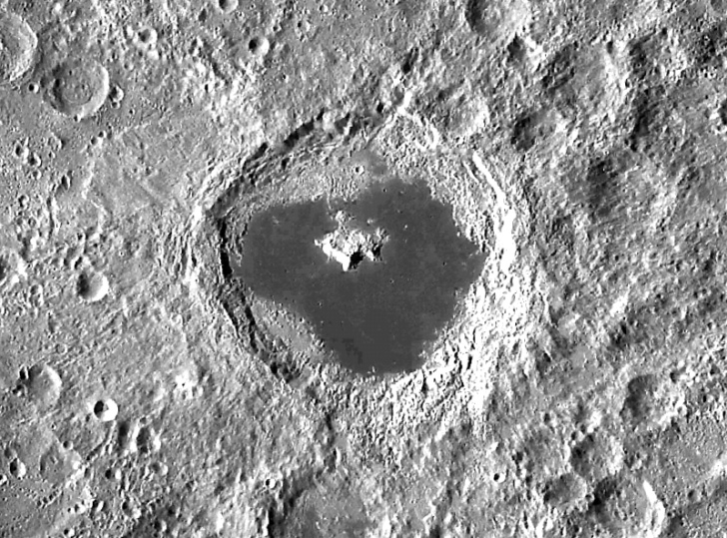
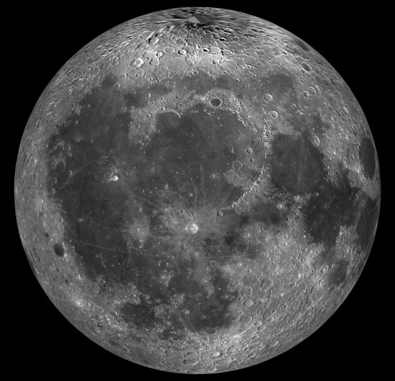

La face avec le plus de « mer » Un cratère avec un piton central
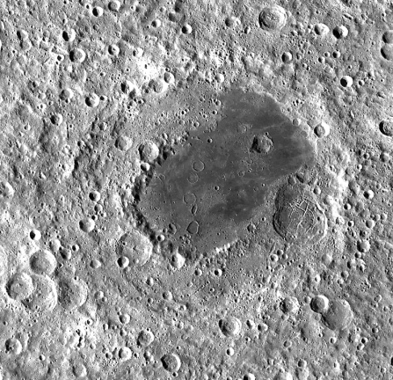
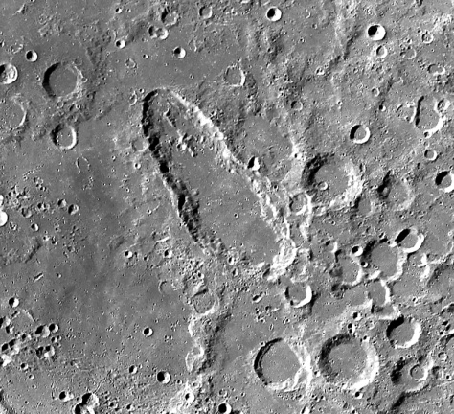
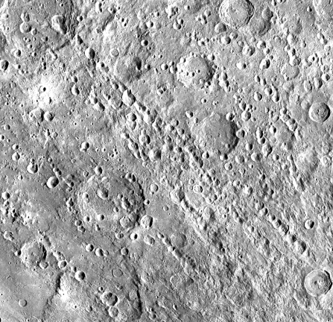

Astroblème avec bassin liquéfié Un cratère en longueur : impacts multiples Grappe linéaire de petits cratères

La Terre : 6370 km de diamètre, densité 5.44, vitesse dans l’espace, environ 30 km/s

Différences importantes entre les deux astres qui font que les cratères d’impact ne se ressemblent pas passé une certaine énergie de l’impacteur :
- Présence d’une atmosphère : brule , fait exploser et fragmente certaines météorites.
- Présence d’eau
- La terre n’a qu’une épaisseur faible que l’on peut considérer comme dure : 30 à 60 km d’épaisseur sur les terres émergées et environ 10 km dans les plaines abyssales.
- Erosions de tout type ( vent, eau, glacier ) avec génération de sédiment ou sable pouvant masquer les cratères.
- La végétation rend plus difficile la localisation des petits cratères.
- L’activité humaine : villes , routes, canaux, terrassement, cultures, mines, etc. … ne favorise pas la détection.
- L’élasticité du manteau absorbe une partie de l’énergie
- La présence de magma sous les continents permet une remonté après la fracture ou perçage du sol .
- La gravité a tendance à fracturer les météorites lors de leurs approches.
- Les impacts se font sur différentes matières : en eau peu profonde, en eau profonde, entre terre et mer, sur une surface cristalline, sédimentaire, sur des étendues de lave et magmas.

En conséquence, hormis lors de leur création, ces deux astres, par leur différences, ont de moins en moins présenté un aspect de surface identique malgré un nombre très important d’impacts.

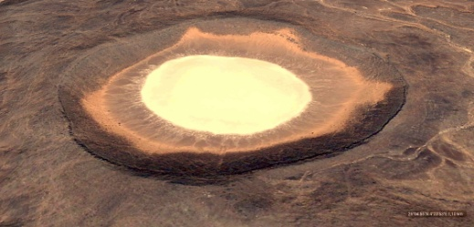
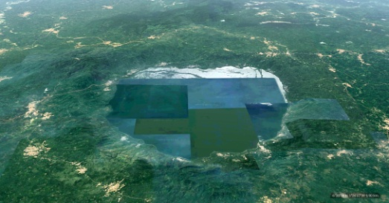
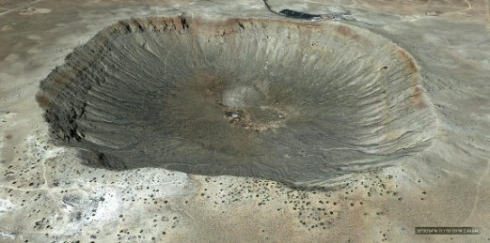

Les trois astroblèmes de petite taille, se rapproche d’un cratère lunaire. L’érosion étant encore très faible. Il est à noter que celui de droite est moins visible avec sa végétation mais son lac central permet de le localiser.

Les impacteurs : Eux aussi ont des caractéristiques qui influent sur le cratère d’impact qu’ils vont générer.
- Leur diamètre
- Leur composition et densité
- Leur vitesse relative par rapport à la terre
- L’angle de percussion
- La fragmentation possible avant impact
- La zone qu’ils vont frapper.

Les astroblèmes : En fonction de tous les paramètres ci-dessus, il en existe un essentiel dont on doit tenir compote pour les découvrir et qui est loin d’être négligeable : l’influence du temps.
Plus un impact est vieux, et plus il a tendance à disparaitre, même ceux qui font plusieurs centaines de kilomètres de diamètre . Mais malgré l’effet du temps , seul les plus petits ou ceux recouverts d’un cratère plus grand, disparaissent définitivement.
En un mot, notre planète est toujours couverte de milliers d’astroblèmes d’impact, de quelques mètres à quelques kilomètres pour les plus jeunes, et au dessus de 5 km de diamètres jusqu'à plus de 1000 km de diamètres, ils se comptent par milliers .

Les méthodes de recherche :

- Par modification du relief. ( Terres émergées )

Notre planète présente différent aspect de sa surface :

- Les surfaces « cristallisées »

Elles sont très nombreuses sur tous les continents et iles. Ces surfaces cristallisées ont été créées lors du refroidissement de magma ou de lave avec des paramètres particuliers : composition, vitesse de refroidissement, épaisseur. Elles sont à l’origine de nos montagnes.
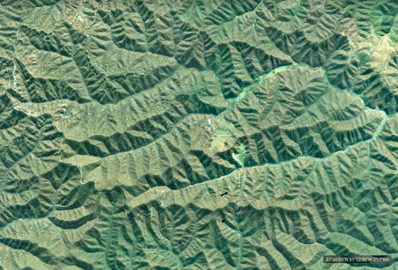
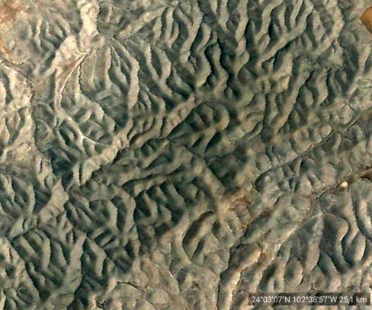
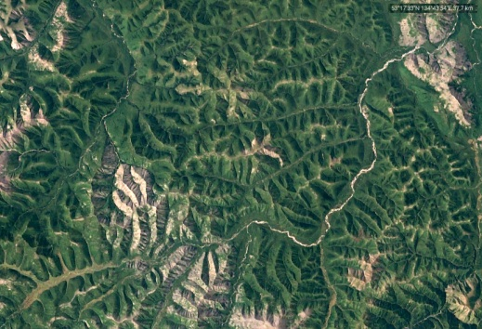

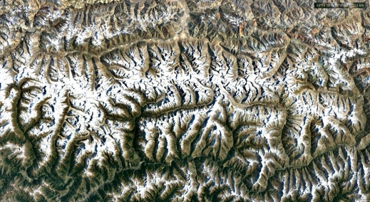
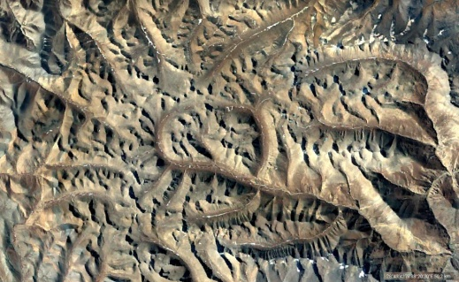
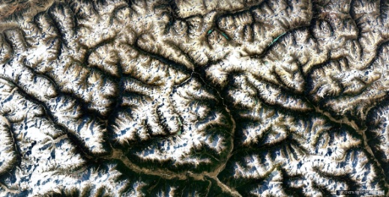

C’est un refroidissement assez rapide qui permet ces cristallisations, trop lent, la lave ou magma se fige avec très peu de relief.
- Les surfaces « cristallisées » altérées

Ci-dessous, une dizaine d’exemples de surfaces cristallines avec altération du relief suite à des impacts.
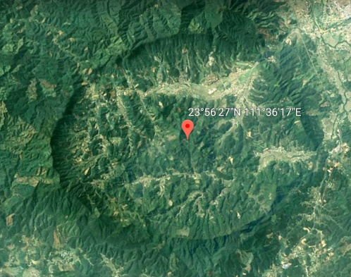
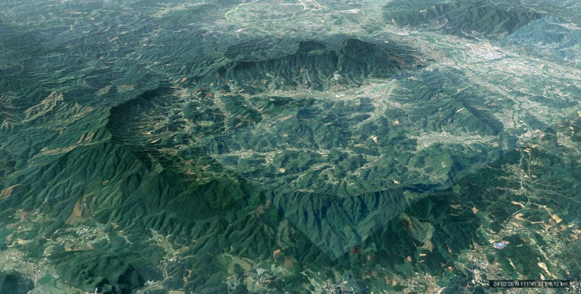

- Un bel astroblème d’environ 10 km de diamètre, on voit au centre le relief qui a été fortement altéré et un tres beau bord de cratère type « Lunaire »

- Ci-dessous, cet impact d’un peu plus de 20 km, n’a pas de bord de cratère a proprement parlé. L’explosion de l’impact et la nature de l’astéroïde ( certainement constitué essentiellement de glace ) a projeté les éjectas qui ont généré un astroblème type « explosion ». Le relief a été modifié comme par un explosif de surface, mais de taille planétaire.

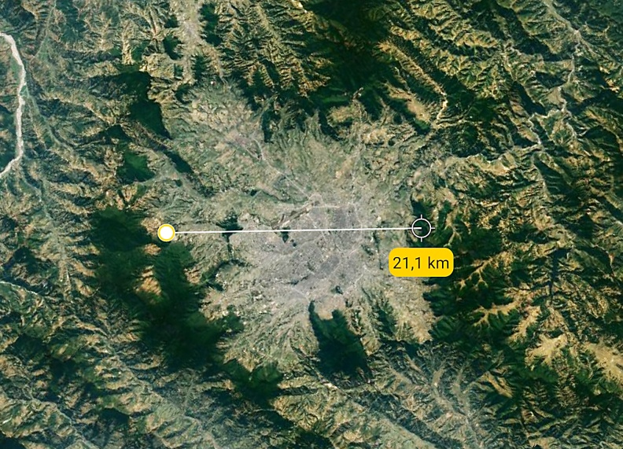
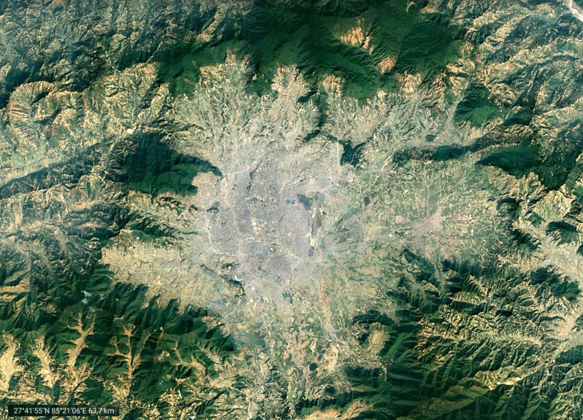

Ce magnifique cratère « explosif » abrite une capitale. En effet, nombreuse ville sur la planète se sont installé dans des astroblèmes.

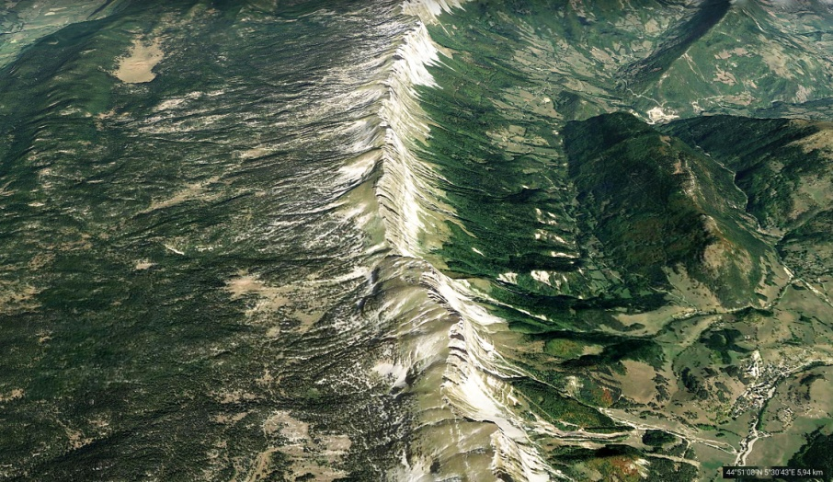
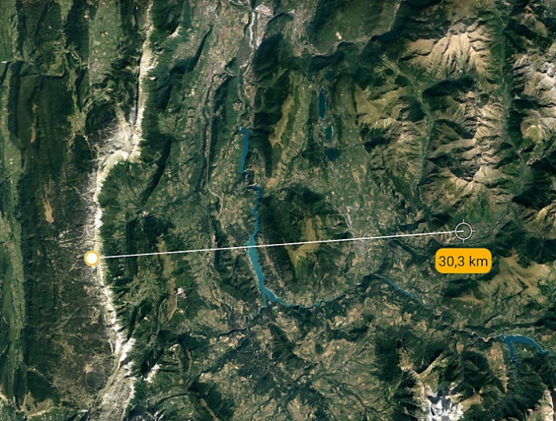

- Ci-dessus, un exemple de bord de cratère traditionnel avec un piton central. A droite, la zone étendue présente un second piton d’impact plus important. Cette région française a fait l’objet d’impacts multiples lié à la fracturation de l’astéroïde.

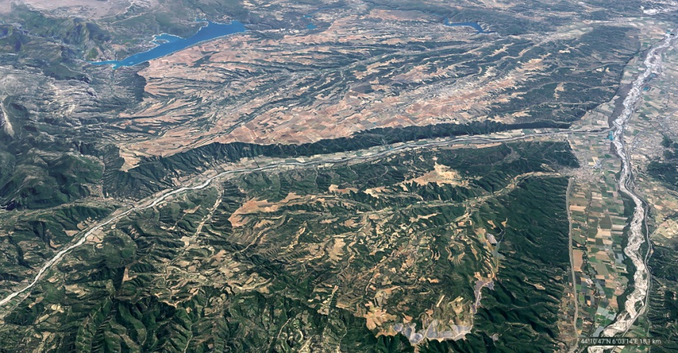
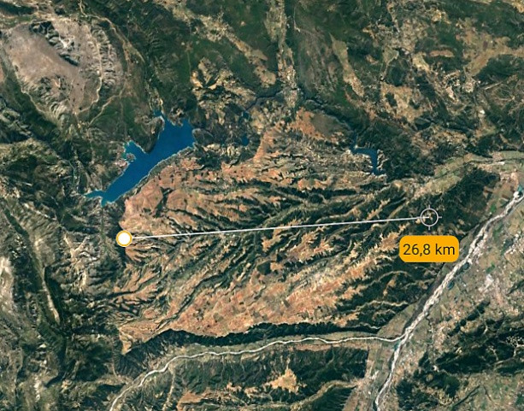

- Astroblème avec création de lacs circulaires et « aplatissement » ou « décapitage » total du relief dans la zone d’impact. Ce cratère de prés de 30 km de diamètre a enfoncé la croute terrestre sur son contour avec création de lacs et arasé le relief sans création de piton. C’est le résultat d’une action hybride avec choc et explosion. L’angle de percussion doit aussi être faible car le « souffle » a agi à 25 km du centre de l’impact. ( Visible sur l’image de droite )

- Ci-dessous, les images d’une même région, avec GoogleEarth et d’autres types d’image

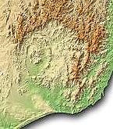
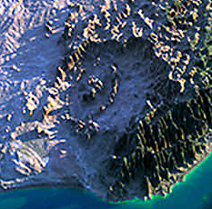
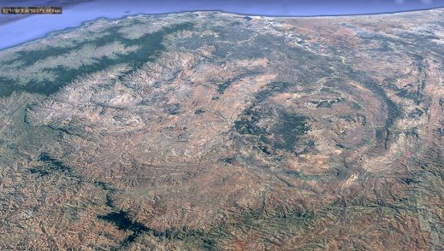
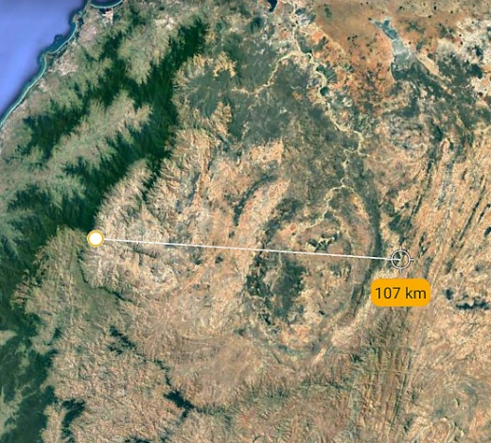

La région frappée par cet astéroïde a un diamètre de plus de 100 km. Il présente un impact principal avec un piton central de plus de 10 km. Un bassin magmatique s’est créé sous l’énergie de la collision. On voit des impacts secondaires essentiellement à l’est qui ont modifié le relief initial. Il s’agit d’une météorite qui s’est fractionnée avant l’impact mais qui a conservé le plus gros de sa masse sur le morceau principal.

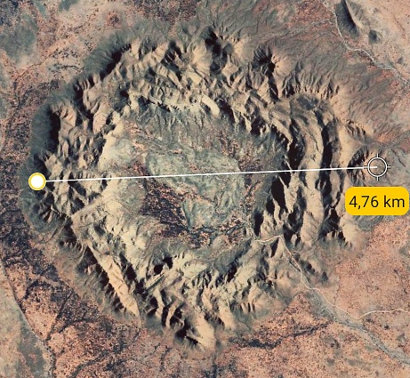
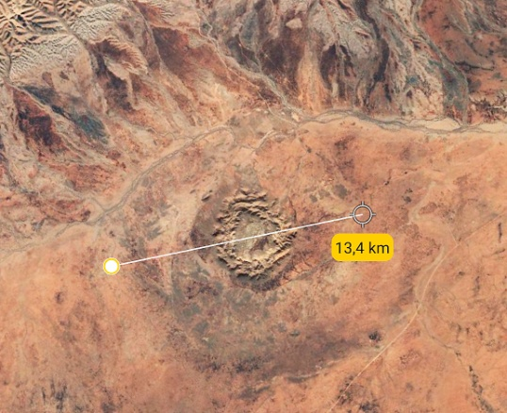
- Le cratère de Gosses Bluff
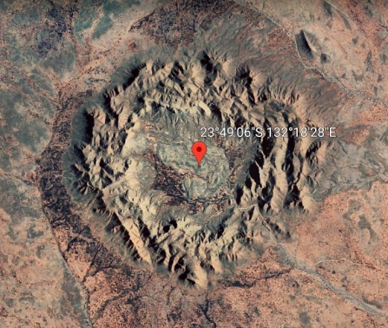

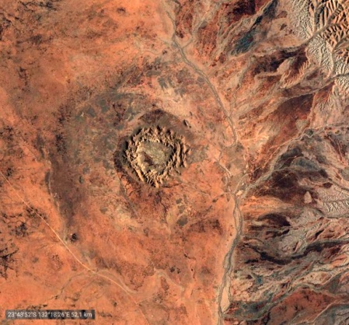
Ce cratère a légèrement modifié le relief. Visible sur l’image de droite en bas avec des projections de lave sur la droite. La taille du cratère est d’environ 13 km. Le faux piton central a été crée par l’impacteur.

Il s’agit d’un impact d’une météorite contenant beaucoup de glace sur un bassin magmatique encore à l’état liquide. Cet astroblème n’est absolument pas érodé. La partie centrale a été refroidie par le météore et s’est figé dans la lave du bassin d’impact.

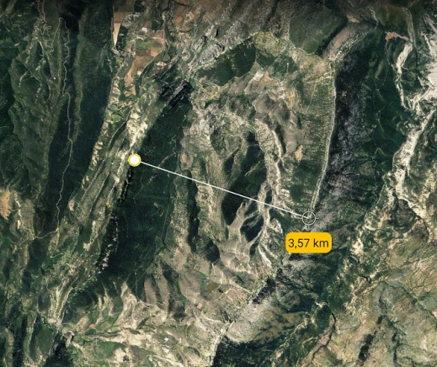
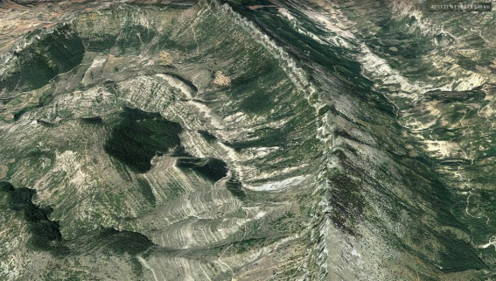
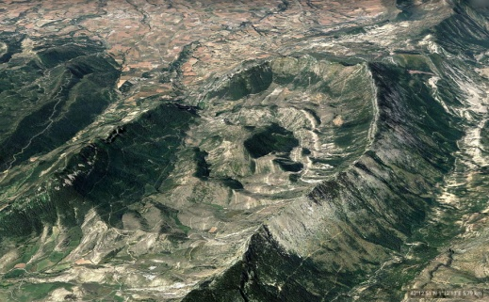

- Magnifique petit astroblème dans les pyrénnées espagnoles. On y voir parfaitement le piton central et les très beaux bords de cratères très bien conservés.

- Ci-dessous, altération d’une très grande surface d’un diamètre prés de 200 km.
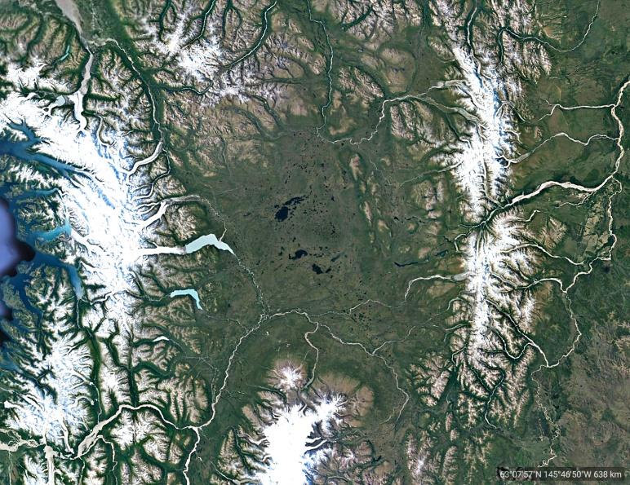
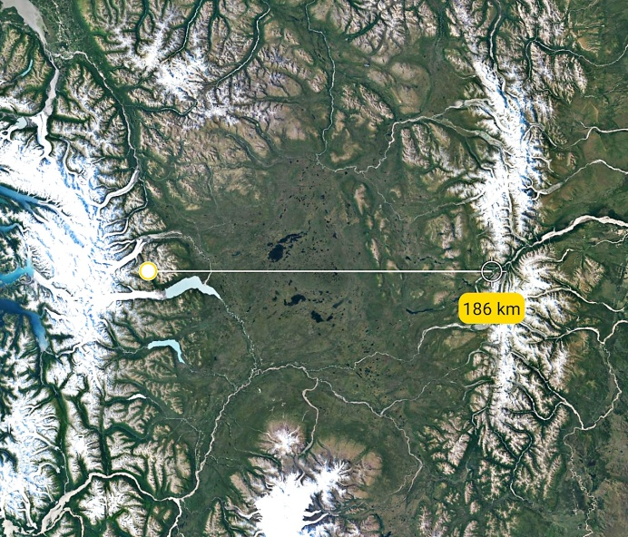

La zone centrale ne présente pas de piton, mais le relief a totalement disparu pour laissé place à une plaine circulaire qui s’est rempli de sédiment et où de nombreux lacs persistent. L’absence de bord de cratère laisse supposer un impact explosif. L’impacteur était constitué essentiellement de glace.

- Un astroblème avec double impacts d’environ 13 km de diamètre , sans bord de cratère et du type « explosif », est le résultat d’un astéroïde qui s’est fracturé en deux peu avant l’impact. Essentiellement constitué de glace.
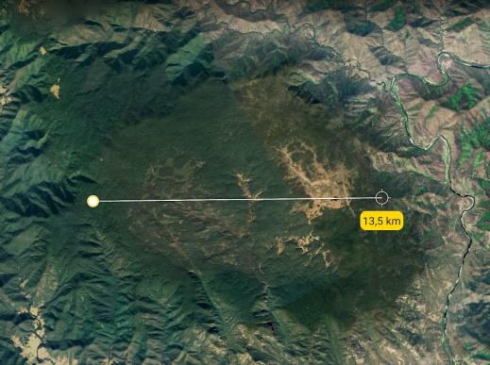
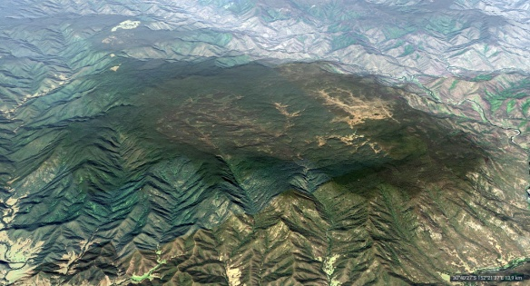
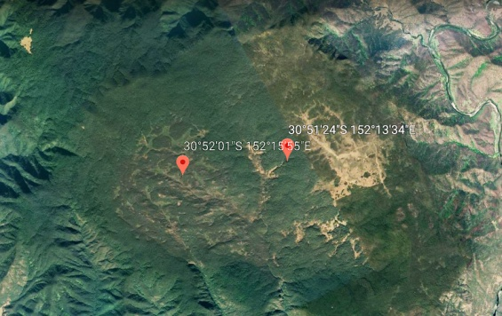

Le résultat ressemble à un sol qui a reçu un coup de maillet « cosmique ». Ce phénomène est tres courant sur la planète. De tres nombreux impacts ont été de type « explosif » sans bord .

